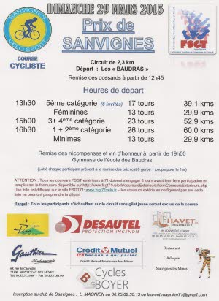

**Dimanche 20 SEPTEMBRE 2015**